**КИЇВСЬКИЙ НАЦІОНАЛЬНИЙ УНІВЕРСИТЕТ ІМЕНІ ТАРАСА ШЕВЧЕНКА**

Факультет інформаційних технологій

Лабораторна робота №7

Виконав студент:

Спеціальність 122 “Компʼютерні науки”

Освітня програма “Прикладне програмування”

Група ПП-41

Грищенко Богдан

**Київ - 2022**

**Тема:**Обʼєктно-орієнтовані метрики коду

**Мета:** навчитися підраховувати та аналізувати метрики механізму обʼєктно-орієнтованої парадигми: інкапсулації, спадкування, поліморфізму і отриманихповідомлень.

**Завдання для лабораторної роботи**

1. Обрати мову програмування

2. Для бібліотеки, написаної обраною мовою програмування, необхідно проаналізувати

3. Для кожного класу проаналізувати глибину дерева наслідування та відобразити на екрані.

4. Для кожного класу проаналізувати кількість нащадків для кожного класу. 5. Для всіх класів підсумувати кількість закритих атрибутів та методів та вивести фактори закритості атрибутів та методів на екран.

6. Для всіх класів бібліотеки підсумувати кількість внаслідуваних та перевизначених атрибутів та методів та вивести фактори наслідування атрибутів та методів на екран.

7. Для всіх класів бібліотеки підсумувати кількість внаслідуваних та перевизначених атрибутів та методів та вивести фактори наслідування атрибутів та методів на екран.

8. Для всіх класів бібліотеки підсумувати кількість внаслідуваних та перевизначених методів класу та кількість нових методів класів та вивести фактор поліморфізму на екран.

9. Підрахувати фактор зачеплення та вивести на екран.

Код програми:

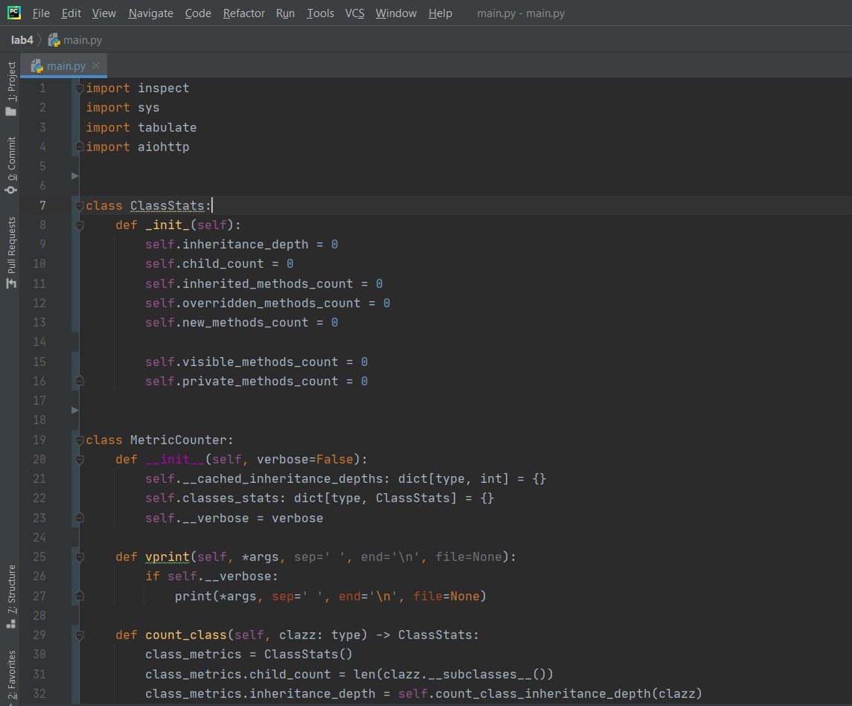

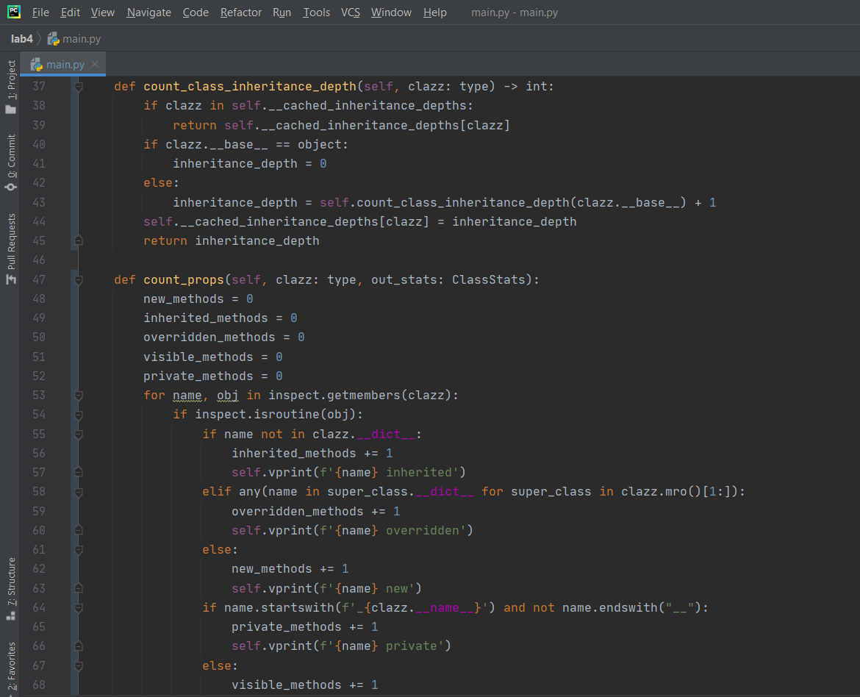

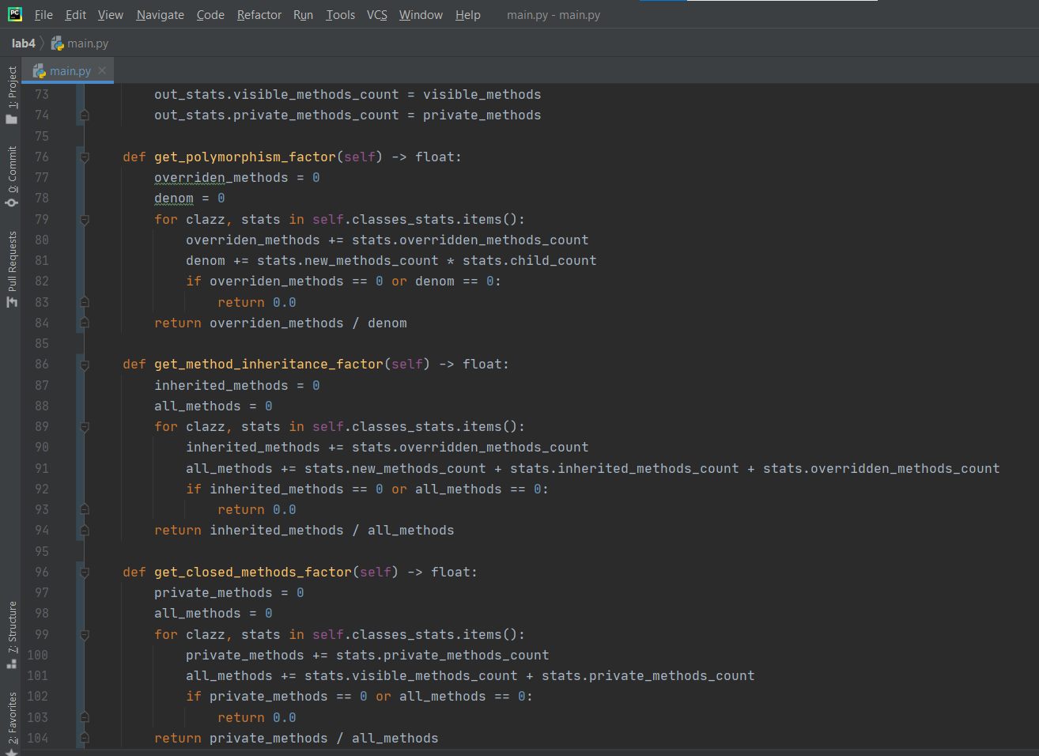

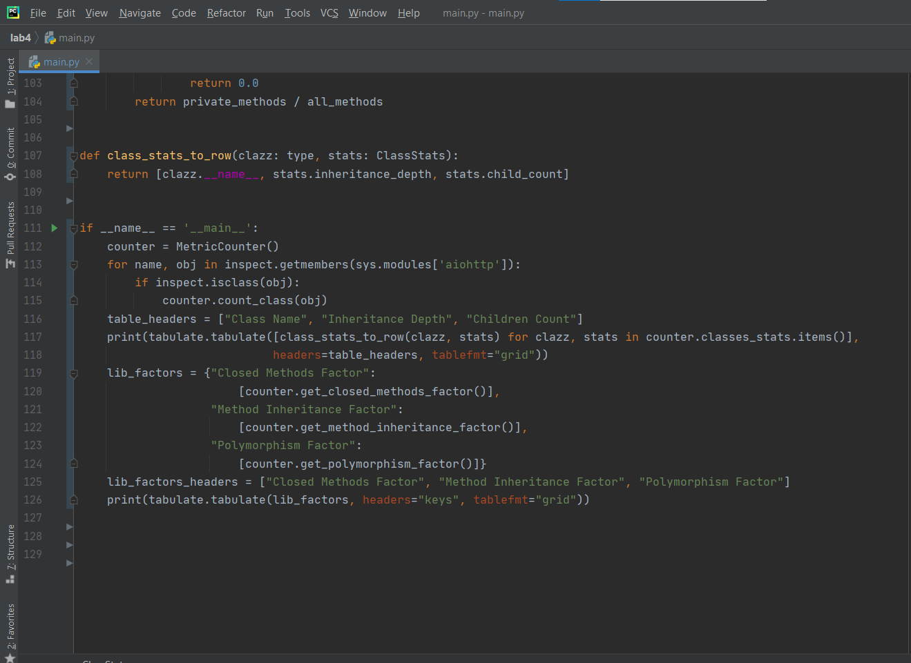

Об’єктно орієнтовані метрики для класів:

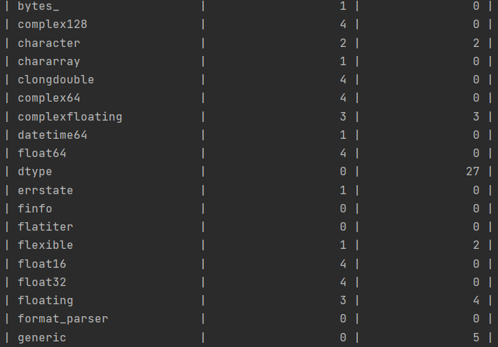

Результат роботи:

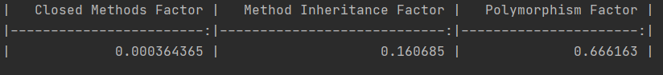

**Висновки:** У цій лабораторній я навчився підраховувати об'єктно-орієнтовні метрики коду.